Cordial saludo,

Por favor tener en cuenta las siguientes indicaciones para el proceso de pagos correspondientes a la Administración:

- Referencia del pago:
La referencia debe ser clara e incluir el nombre del tercero al cual corresponde el pago.
Ejemplo: TORRE 1 APTO 1414.
Se han presentado errores en la información suministrada y, en algunos casos, es imposible identificar quién realiza el pago, generando inconsistencias en las facturas.

- Valor consignado:
El valor pagado debe corresponder al total facturado. Si se cancela un valor inferior, el sistema lo registrará como un abono, lo cual implica que no aplica el descuento por pronto pago.

- Fecha para descuento por pronto pago:
Para acceder al descuento, el pago debe realizarse antes de la fecha estipulada, no hasta ese día.

- Si se presenta alguna inconsistencia con su pago, es importante allegar el soporte del respectivo pago para su verificación y posterior ajuste.

Agradecemos tener en cuenta estas recomendaciones.

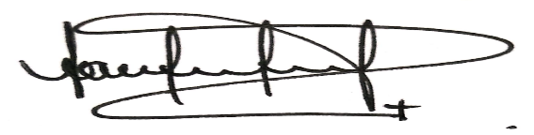

SANDRA LUCIA LEON LEON
ADMINISTRADORA

Copia: Revisoría Fiscal, Archivo

